Почему необходимо провести идентификацию животного и его учет:
- Выявление источников и путей распространения возбудителей заразных болезней животных, проведения мер борьбы распространения заразных болезней животных, а также учет и анализ эпизоотической ситуации на территории Казачинского района.
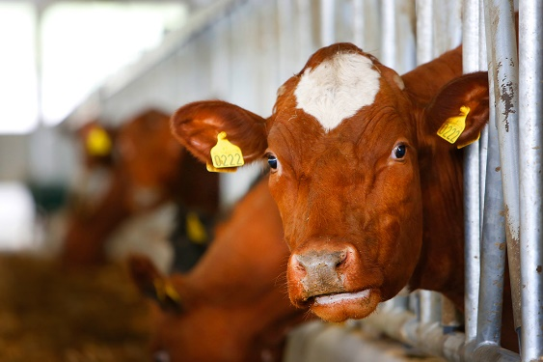
- Сбор и анализ информации об учтенных животных с целью обеспечения прослеживаемости жизненного цикла животных.
- Регистрация проведенных мероприятий по профилактике и лечению болезней животных.
- Скорейшее оказание ветеринарной помощи животному.
Маркирование представляет собой нанесение на тело животного, закрепление на теле животного или введение в тело животного визуальных, электронных или смешанных (сочетание визуального и электронного) средств маркирования или в случае группового маркирования животных нанесение визуальных средств маркирования на сооружение, предмет, приспособление (садок, террариум, инсектариум и другие) или помещение, в котором содержится группа животных
Маркирование осуществляется владельцами животных за свой счет самостоятельно или посредством привлечения иных лиц. Владельцы животных вправе самостоятельно выбрать тип средства маркирования из предусмотренных ветеринарными правилами маркирования и учета животных типов средств маркирования в зависимости от вида животных.
Индивидуальному маркированию и учету подлежат: крупный рогатый скот, лошади, свиньи, овцы, козы, содержащиеся в личных подсобных хозяйствах граждан. Групповому маркированию подлежат: птица, пушные звери, кролики.

Учет животных
Учет животных осуществляется безвозмездно специалистами в области ветеринарии, являющимися уполномоченными лицами органов и организаций, входящих в систему Государственной ветеринарной службы РФ Краевое государственное казенное учредение «Казачинскийотдел ветеринарии». Учетживотных осуществляется путем представления в федеральную государственную информационную систему в области ветеринарии информации о животном, маркированном в соответствии с ветеринарными правилами маркирования и учета животных,с присвоением животному (группе животных) уникального буквенно-цифрового идентификационного номера, который сохраняется в указанной информационной системе.
Уникальный номер действителен в течении жизни животного (времени существования группы животных).
Повторный учет индивидуально маркированного животного не допускается.
Повторный учет группы животных с присвоением группе животных нового уникального номера допускается в случае, если в группу животных включаются животные, ранее входившие в иные подвергшиеся учету группы животных, или в случае, если в группу животных одновременно вводится более 25 процентов голов животных от количества голов животных, указанного в информационной системе в области ветеринарии при предыдущем учете данной группы животных.
Уникальный номер животного (группы животных) не должен повторяться и представляет собой буквенно-цифровую последовательность, включающую арабские цифры от 0 до 9 и латинские буквы (заглавные и строчные), которая имеет следующий формат:
а) первые 2 разряда заполняются заглавными буквами - RU, показывающими, что животные подвергнуты учету в Российской Федерации;
б) третий разряд заполняется цифрой:
"1" - в случае, если животное подвергнуто индивидуальному маркированию;
"2" - в случае, если животное (группа животных) подвергнуто групповому маркированию;
в) с четвертого по тринадцатый разряды заполняются последовательностью цифр и латинских букв (заглавных и строчных), представляющей собой индивидуальный или групповой номер животного (группы животных);
г) четырнадцатый разряд является служебным (итоговым) и резервируется для контрольной суммы предыдущих разрядов.
Учет животного (группы животных) проводится не позднее 10 рабочих дней со дня маркирования животного (группы животных) и (или) ввоза на территорию Российской Федерации маркированного животного (группы животных).
В целях учета животных в информационную систему в области ветеринарии представляется следующая информация:
а) биологический вид животного;
б) порода (если известна), кросс (если известен и имеется);
в) дата рождения (диапазон дат рождения (возрастная группа) животных, за исключением пчел, а также рыб и иных объектов аквакультуры животного происхождения, при групповом маркировании животных);
г) масть (окрас) (при индивидуальном маркировании животного);
д) пол (при индивидуальном маркировании животного);
е) данные о маркировании (дата маркирования, наименование средства маркирования, номер средства маркирования, описание средства маркирования, место закрепления, или введения, или нанесения средства маркирования, сведения о лице (организации), осуществившем маркирование);
ж) цель содержания (в том числе для разведения, для получения продукции);
з) тип содержания (в том числе безвыгульное, выгульное, пастбищное);
и) место содержания;
к) данные о владельце животного (фамилия, имя, отчество (при наличии) и страховой номер индивидуального лицевого счета физического лица, фамилия, имя, отчество (при наличии), индивидуальный номер налогоплательщика и адрес места жительства индивидуального предпринимателя, полное наименование, индивидуальный номер налогоплательщика и адрес в пределах места нахождения юридического лица);
л) данные о ввозе в Российскую Федерацию (дата ввоза и страна-экспортер, дата и номер ветеринарного сопроводительного документа, сопровождавшего животное при ввозе в Российскую Федерацию) - для ввезенных животных;
м) уникальный номер группы животных, в которой было учтено животное, - если животное ранее было учтено в составе группы животных;
н) данные о родителях (родительской группе (родительских группах) животного, включая их уникальный номер, - если родители (родительская группа (родительские группы) животного были учтены в информационной системе в области ветеринарии и известны;
о) данные о проведении лечебных и профилактических мероприятий (если известны), в том числе о дезинфекции, дегельминтизации, дезакаризации, профилактической вакцинации, о применении лекарственных препаратов;
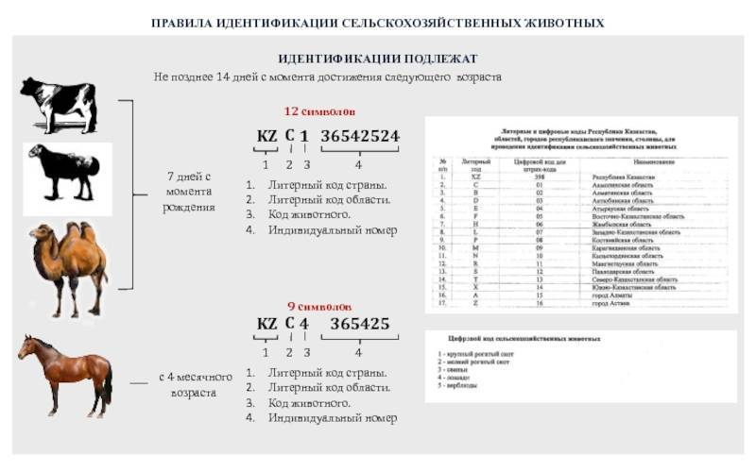
п) количество голов животных (за исключением пчел, а также рыб и иных объектов аквакультуры животного происхождениях), диапазон количества голов для домашней птицы - при групповом маркировании животных; р) уникальный номер входящих в состав группы животных, ранее индивидуально маркированных.
В случае перехода права собственности на животных, ранее учтенных в порядке, установленном пунктом 2 статьи 2⁵ Закона Российской Федерации "О ветеринарии", новый владелец животного (группы животных), представляет специалисту в области ветеринарии сведения об учтенном животном (группе животных) для представления в информационную систему в области ветеринарии.

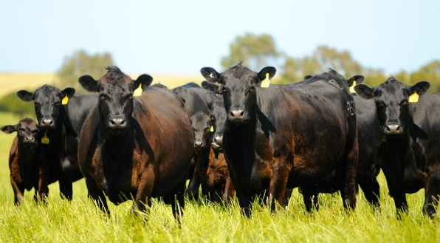

Документы:
ПРИКАЗ Минсельхоза России от 21.10.2020г. №622 «Ветеринарные правила содержания крупного рогатого скота в целях его воспроизводства, выращивания и реализации». П.34.
Приказ Минсельхоза России от22.04.2016г №161 «Об утверждении Перечня видов животных, подлежащих идентификации и учету»
Постановление Правительства Российской Федерации от 05.04.2023г. №550 «Об утверждении Правил осуществления учета животных и перечня видов животных, подлежащих индивидуальному или групповому маркированию и учету, случаев осуществления индивидуального или группового маркирования и учета животных, а также сроков осуществления учета животных». (вступает в силу с 1 марта 2024 г. и действует до 1 марта 2030 г.)
Федеральный закон от 28.06.2022 № 221-ФЗ
"О внесении изменений в Закон Российской Федерации "О ветеринарии" (вступает в силу с 01.09.2023г)

